三明市河长制工作简报
2018年第3期（总39期）
主编单位：三明市河长制办公室
投稿邮箱：smhzzbgs@163.com 2月8日

【领导重视】
三明市河长办召开美丽沙溪市区段整治行动联席会议
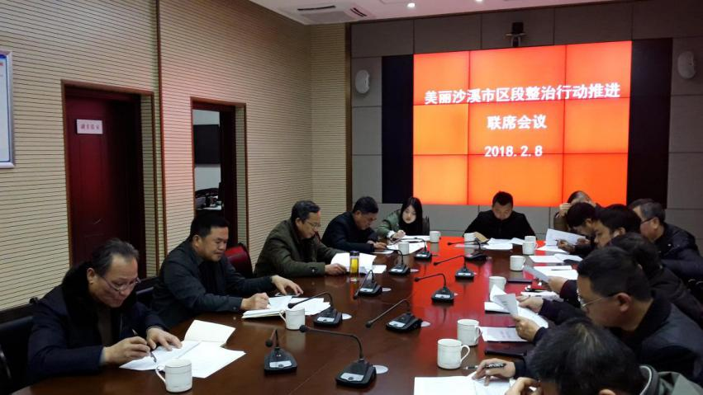
为推进沙溪市区段整治工作的有效落实，2月8日，三明市河长办召开美丽沙溪市区段整治行动联席会议。市河长办主任、市水利局局长章新华，市环保局、市住建局分管领导，三元区、梅列区河长办分管领导、梅列区斑竹电站领导，三元区台江电站领导参加会议。会议落实《关于研究沙溪市区段落河长制工作的纪要》精神，并征求《美丽沙溪三明市区段河长制工作(2018年-2020年)三年行动方案》各部门意见，要求两区所辖街道、电站等单位在春节前开展一次沙溪三明市区段整治行动。相关单位要明确责任人，建立美丽沙溪市区段整治工作微信群；要求在源头解决整治工作的存在问题，争取把沙溪河整治工作列为五项攻坚重要内容。

【河长行动】
春节前宁化县翠江河清淤忙
大型机械设备发出低沉轰鸣声，挖机、铲车、土方车来回穿梭，宁化县城区河段河道整治清淤工程现场热火朝天。“这么冷的天河道清淤，真的很辛苦。”居民望着正在河道里作业的清淤工人，很是敬佩。
东溪东山桥至广济桥段、西溪新桥头至广济桥段是宁化县城中心地带，也是居民平时休闲的重要场所。近几年，该河段淤塞严重，河床杂草丛生，污泥淤积影响到行洪安全和城市美观。为提升河道生态修复能力及水环境建设，打造生态、休闲、旅游、观光为一体的水岸景观，实现“河畅、水清、岸绿、景美”目标，宁化县政府统筹安排，对城区4.15公里河道进行清淤整治，清淤量10万立方米，投资200余万元。1月15日，清淤工程开工，经过20余天的日夜作业的施工，现已完成总量三分之二，争取春节前完工，为居民搭建多姿多彩的休闲健身平台，让居民在生态休闲美丽山城中，享受更为祥和康乐的生活。
（宁化县河长办 赖国华 张生亮）

大田统筹推进生态环境综合治理攻坚行动

大田县牢固树立山水林田湖草是一个生命共同体的理念，认真落实五项攻坚行动，结合本县实际，突出重点，统筹推进，扎实开展生态环境综合治理行动，取得积极进展。
工业污染专项治理方面，全部取缔桃源镇永坤新型建材厂、文江中文洋机砖厂和梅山乡秀岭机砖厂；完成兴州纸业和闽发纸业无元素氯的改造；全部完成24家选矿厂废水循环回用任务；取缔建设镇建乐村等5家小石材家庭作坊；正仁环保公司汽化炉车间和污水处理设施均完成75%工程量。
畜禽养殖污染专项治理方面，完成均溪、广平、太华等地33家可养区生猪养殖场的升级改造工作；完成上京、桃源等4家可养区不符合改造条件生猪养殖场的关闭拆除工作。
涉砂行为专项治理方面，取缔吴山乡一处非法洗砂点1家、湖美乡两处非法洗砂点2家，其余53家非法涉砂点断电查封。
城乡生活污水垃圾专项治理方面，全部完成15个乡镇污水处理设施建设，完成33个行政村污水治理常态机制，完成乡镇生活垃圾压缩式中转站7个，新建8个乡镇公厕，完成三格化粪池改造7210户，47个建制村生活垃圾治理实现常态化管理。
小水电生态专项治理方面，完成178座水电站生态下泄流量和10个电站“一站一策”的方案工作，完成引水式水电站最小下泄流量视频监控安装3座，安装在线监控设施水电站调查复核工作1座。 （《三明日报》记者 巫瑞万）
尤溪县洋中镇全力推进生态环境综合治理
尤溪县洋中镇全力推进生态环境综合治理攻坚行动。畜禽养殖污染专项治理，以推动备案外和备案内未达标生猪养殖场签约拆除为抓手，坚决刹住生猪复养回潮风；工业污染专项治理，主要抓好造纸、纺织等重点污染防治企业的环保设施在线监控联网和厂区环境整治以及机砖厂水土保持治理工作；小水电生态下泄流量专项治理，由镇供电所配合水利站，以签订《小水电生态下泄流量承诺书》及《小水电“一站一策”方案》为突破口，开展督导检查；城乡生活污水垃圾专项治理，以镇区垃圾转运设施建设和污水处理厂运行为重点，同时做好镇、村环境整治；涉砂行为专项治理与强化河道巡查同步进行。至12月5日，镇畜牧站配合县环保局对全镇29家备案内生猪养殖场进行水质达标检测，全镇已签订生猪养殖场拆除协议32家，完成拆除9家，正在拆除2家，清猪1560头。小水电生态下泄流量治理已收到承诺书26份，5家小水电站完成《小水电“一站一策”方案》的制定工作
（尤溪县河长办陈上建）
永安市纪委监察委、永安市公安局生态分局
联合查处一起非法采矿案
1月26日，永安市监察委将发现的非法采矿案件线索移交永安市公安局生态分局。刑警队民警立即开展调查，经查犯罪嫌疑人曾某某于2017年3月至今在永安市洪田镇忠洛村畔溪自然村“岔溪”山场附近河道拦河坝蓄砂，雇请钩机师傅挖砂出售，非法获利。曾某某对此行为供认不讳，已构成非法采矿罪，被刑事拘留。
（永安市河长办）
【宣传培训】
清流县龙津镇、里田乡春节前做好河长制工作的宣传
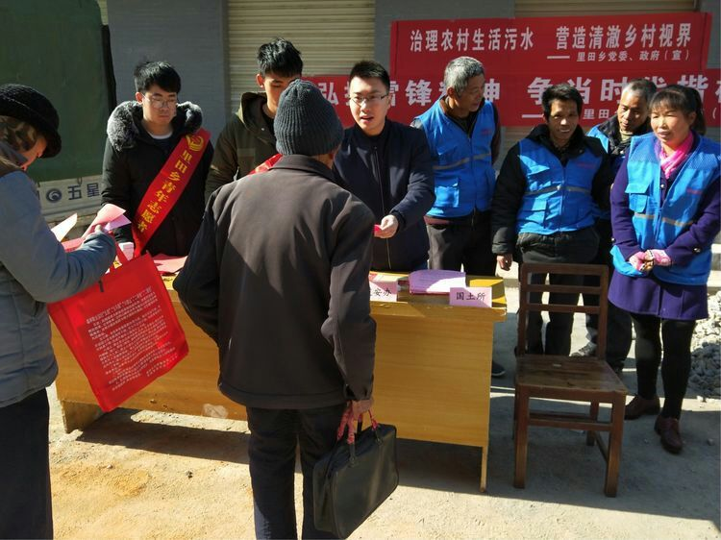
1月19日，清流县龙津镇党委和政府领导组织开展河长制进村入户宣传活动，召集各村居河道专管员深入各流域检查河道保洁工作，并深入居民聚集地宣传河长制工作，统一着装，带上河长制宣传单，扩大活动效益，让更多居民自觉参与河道治理，面对面与群众交流、沟通，发放宣传单，贯彻落实河长制工作，提高居民对河长制工作及生态保护意识。
2月7日，里田乡河长办在春节前利用学校寒假为契机，提前谋划、精心组织加大河长制工作宣传力度，营造全民参与监督、参与管水、治水的浓厚氛围，确实提高群众对河长制工作有更深刻了解，做到家喻户晓。活动中，河道专管员、青年志愿者通过发放河长制宣传手册和现场讲解等方式让群众深入了解河长制工作。
本次宣传活动共发放宣传册300余张。进一步动员全社会共同行动，参与水环境治理、水生态修复、水污染防治，提高自觉性消除沿河违章建筑、乱堆垃圾、河内违法设障的现象，最终实现“河畅、水清、岸绿、景美”的目标。
（清流县龙津镇邓金花 里田乡河长办黄志华）

永安市召开《永安市涉河专项治理工作办法(试行)》
工作联系制度培训会
1月29日下午，永安市召开《永安市涉河专项治理工作办法(试行)》工作联系制度培训会。永安市河长制领导小组常务副组长、市政府副市长蔡清辉，领导小组副组长、市政府副调研员陈永华，市河长制办公室成员单位、各乡镇街道分管领导、市河长办全体成员参加培训。市河长办专职副主任邓海对《永安市涉河专项治理工作办法(试行)》工作联系制度流程进行详细的解释说明，进一步统一规范全市涉河专项治理工作流程，有效地促进各辖区或职能部门之间的相互联动和信息共享。
（永安市河长办 黄荔荔）
【基层经验】
将乐县黄潭镇生态环境综合治理攻坚行动初见成效
黄潭镇严格落实生态环境综合治理目标任务，积极开展五项攻坚行动，全面加强源头治理和长效管理，取得阶段性成效。
畜禽养殖方面，按照“逐场排查、逐场改造、逐场验收、逐场达标、逐场销号”的要求，加快推进可养区内养殖户标准化改造工作，督促养殖户落实污染治理主体责任，全面提速改造建设。全镇可养区内生猪养殖场共有10家，7家养殖场已完成升级改造工作，未改造的养殖场已拆除1家，关闭2家。
涉砂行为专项整治方面，严格采砂船采砂管理，严禁离岸采砂和越界采砂行为。2017年11月26日，黄潭镇召开砂场整合整治座谈会，初定黄潭辖区内砂场整合的意见，并征求业主意见。
城乡生活污水垃圾专项治理方面，一是在规范集镇400t/d污水处理厂运行管理基础上，新建集镇污水收集主管道440米，新建三格式化粪池360余个，进一步治理农村生活污水。二是投资75万元新增垃圾车1辆、洒水车1辆、垃圾桶400余个，配备干湿分类垃圾桶300套等保洁装备。三是完善保洁制度，按照每个村实际情况配齐保洁人员，实施日常保洁机制，明确村民保洁缴费标准。
小水电站专项生态治理方面，2017年11月20日，全部完成17个小水电站“一站一策”登记工作，12月25日前，17座水电站生态下泄流量口完成改造。
（ 将乐县河长办 张忠平）

三元区莘口镇深入开展河长制工业污染源攻坚行动
三元区莘口镇政府聚焦工业污染问题，集中力量开展污染整治攻坚战，推动生态环境质量持续改善。
一是制定方案，明确攻坚内容。镇党委、政府把工业污染源作为河长制攻坚行动的重中之重，共计开展会议研究部署20次，深入现场调研25次。
二是多措并举，将攻坚行动落到实处。通过环保网格化巡查、河长制各河段长巡查等，动员各村两委共同参与攻坚行动。镇、村干部联动巡查，不仅对发现的问题及时进行清理整顿，又调动村两委的积极性。深入开展网格化巡查139家次，河道卫生全面巡查4次及发现82处问题，各村（社区）河道专管员巡查河道1392次。
三是突击检查，让违法排污无可遁形。重点针对企业生产废水、废气排放等问题进行强化攻坚，通过不定期夜间突击检查企业夜间排污、实时监管废水处理设施、定期开展安全环保大检查等方式，确保各项污染物达标排放。2017年11月29日晚11点，莘口镇联合区环保局夜查永信化工、毅君铸造、洗砂制砂企业等，在检查时发现三安砂场擅自将未经处理的洗砂废水直排沙溪，现场配合环保部门开展采样等调查取证工作。
四是长效机制管理到位，确保热度不退。在全镇提升水质的基础上，重点做好河道卫生日常巡查和生活垃圾治理工作，严格落实河道“保、管、治”工作。
（三元区河长办 翁国荣）
尤溪县开展库区网箱整治全面改善水环境
近年来，由于鱼价不断上升，渔业市场行情好转，导致闽湖、紫阳湖等重点库区网箱养殖面积呈现不断扩大趋势，水质恶化，严重影响并危及尤溪河流域水质安全，为深化河长制工作，全面改善水环境，围绕“城区建成景区、节点创成景点、家园造成花园”理念，尤溪县投入4500多万元，全力推进重点库区网箱养殖污染整治，取得阶段成效。
全县共削减网箱8.5万平方米，其中紫阳湖（街面水库尤溪库区）193户养殖户全部签订网箱养殖治理协议书，清理网箱1711个、9.47万平方米，拆除管理房34座、投饵机609台、渔船24艘；2018年6月底前将完成清理。尤溪口库区网箱削减2.32万平方米。2017年11月正式启动紫阳湖生态环境综合治理工作，将全面清理现有4.68万平方米养殖网箱，目前已完成协议签订，2018年12月底将完成清理。
【简讯】
1月25日，省水利厅李铭芳调研员率督查组到尤溪县开展河流生态流量专项督查。
1月29日，永安市政府召开今年首次河长制工作联席会。
2017年，沙县“综合治水试验县”重大工作推进组全面
完成县委、县政府各项任务指标。
2017年，清流县完成水土流失治理面积4.265平方公里。

—————————————————————————————
分送单位：市委办公室、市委组织部、市委宣传部、市政府办公室，省河长办，市河长办成员单位，各县（市、区）党委、政府、河长办
—————————————————————————————

